大班表演游戏:花木兰

天宁区雕庄中心幼儿园·采菱园 羊竹倩

**游戏来源：**

在班级故事分享会上，希希讲了花木兰的故事，孩子们都表现出了很大的兴趣。为追随孩子的兴趣，我在语言区中投放了电影《Mulan》的系列性小片段。观看的时候，孩子们喜欢跟着情节的推进一起手舞足蹈。更有一些女孩子们都萌生了做花木兰这样女英雄的想法。经过集体商议，我们决定开展《花木兰》的表演游戏。

**游戏总目标：**

1.能根据作品主题、情节的需要，创造性地利用材料制作服饰道具。

2.运用连贯的语言，适当的动作、表情，表现角色性格特征。

3.能够经过商议制定并遵守游戏规则。

**第一次游戏：《花木兰》故事会**

**游戏目标：**

1.进一步熟悉《花木兰》的故事。

2.剖析故事，分剧幕。

3.初步掌握角色对话，发展语言表达能力。

**游戏准备：**

知识经验准备：观看过电影《Mulan》；听过木兰从军的故事

物质材料准备：画纸，画笔。

**游戏过程：**

**一、复习故事内容。**

1. 结合《木兰辞》，与孩子一起理解故事内容。
2. 通过提问，进一步理解故事情节。

提问：“花木兰为什么要替父从军？”（因为花家没有男丁，花木兰的父亲腿脚不便。）

提问：“花木兰离开了家后长途跋涉，在路上遇到了哪些艰难险阻？”（来到了黄河边，黑山头，需要游泳，爬山，还可能遇到恶劣的天气。）

围绕重点讨论：“在表演花木兰时如何表现路途艰险？”

**二、剖析故事剧幕**

教师：“因为故事比较长，所以我们要来给故事分一分剧幕。”

1. 幼儿分组讨论，将每个剧幕中的重点情节画下来。
2. 集中商讨，决定最合理的剧幕分法。

**三、商议角色对话**

幼儿分剧幕组商讨角色的对话，形成剧本

**剧本大纲介绍：**

第一幕 木兰辞

第二幕 可汗征兵

第三幕 决意替父从军

第四幕 踏上征程

第五幕 征战沙场

第六幕 可汗奖赏

第七幕 荣归故乡

**第一幕：木兰辞**

画外音

唧唧复唧唧，木兰当户织。不闻机杼声，唯闻女叹息。

问女何所思，问女何所忆。女亦无所思，女亦无所忆。

昨夜见军帖，可汗大点兵，军书十二卷，卷卷有爷名。

阿爷无大儿，木兰无长兄，愿为市鞍马，从此替爷征。

**第二幕：可汗征兵**

【地点：村口】

（官爷带着军队来到村口。）

官爷：众人听旨:匈奴来袭，大军压境！种田的人家出粮食，当兵的人家出男丁去打仗！

众人：（惊）什么？！

官爷：每家出一名男丁去打仗，保家卫国。萧家接旨！

（出来一人，鞠躬接受诏书。）

官爷：张家！

（张家的儿子扶着他的老父亲。）

张家儿子：谢主隆恩！草民愿接替父亲为皇上效劳。

官爷：花家接旨。

木兰：不！

官爷：（环顾四周加重语气）花家接旨！

（木兰爹一瘸一拐上前）

木兰：我爹腿脚不便，上战场就是去送死！

官爷冷哼一声，走了。

**第三幕：决意替父从军**

【地点：家中】

【人物：木兰、木兰娘】

木兰：（忽然停下了织布，忧愁地抬头长叹一声并自语道）唉——这可怎么办啊！

木兰娘：怎么了？

木兰：（大哭扑上去）娘！

（抽泣道）昨天有人来征兵，每家每户都要出一个男人去打仗。

木兰娘：你爹一大把年纪，身体又不好，怎能上战场呢？

木兰；既然这样...娘，让我去吧！

木兰娘：什么！你不要命了！

木兰：我女扮男装，去战场，替父从军，这是唯一的办法。

**第四幕：踏上征程**

【地点：集市、城外】

【人物：木兰、商人】

商人：瞧一瞧看一看，我这有跑的最快的马，坐着最稳的鞍！

木兰：老板，我要一匹骏马，配上鞍鞯和马鞭。

商人：好嘞！您稍等！

【木兰上马，踏上征途。木兰的爹娘含泪目送女儿远去，抱头痛哭】

**第五幕：征战沙场**

【木兰绕场一周，偶尔停下脚步，望向远方。偶尔回头，望向故乡。】 过了一座座的山。不远万里，最终走上战场。

1. 长途跋涉，走独木桥，翻越障碍，跨过悬崖，来到军营。
2. 在军营里操练（bgm：男子汉）
3. 将军:“将士们！匈奴来啦！我们一定要保护我们的家人，杀！”木兰做杀敌动作，匈奴单于大叫“杀啊”，群众演员纷纷倒地，最后只剩敌军首领与木兰”战斗，还是死了。

**第六幕：可汗奖赏**

【地点：皇宫大殿】

【人物：木兰、可汗】

【木兰在大殿中，双手相拱，跪拜在可汗面前。】

可汗：木兰，你立了大功，你愿不愿意做尚书？

木兰（拱手）：谢皇上，木兰不想做尚书，只求皇上赏我一匹千里马，让我回家乡陪伴我的爸爸妈妈。

可汗（大笑）：好，好，给你一匹马，回去吧！

**第七幕：回家**

【地点：木兰老家】

【人物：木兰、木兰家人，同行伙伴】

【传来马蹄声。】

木兰（高兴地）：爸爸妈妈，我回来了。

木兰姐：木兰！你回来了！长高了啊！

木兰爹：木兰……木兰回来了！

木兰娘：是木兰，木兰，木兰啊！

木兰弟：姐姐回来啦，我去杀鸡，今天吃大餐！

【花木兰换上女装】

院子里，同行伙伴们（见到木兰，非常惊慌忙乱地）：木兰，原来你是女孩子啊！

木兰（哈哈大笑）：雄兔脚扑朔，雌兔眼迷离。双兔傍地走，安能辨我是雄雌？

**第二次游戏：《花木兰》服装秀**

**游戏目标：**

1. 自主选择角色，培养角色意识。
2. 探索故事角色的特征，并用个性化的材料进行装扮。
3. 能在同伴面前大胆展示自己。

**游戏准备：**

1. 知识经验准备：了解故事中的角色。
2. 物质材料准备：多元化低结构材料（布。纸箱。彩纸。塑料袋……）

**游戏过程：**

1. 自主选择角色。
2. 根据所选角色，亲子共同制作服装道具。

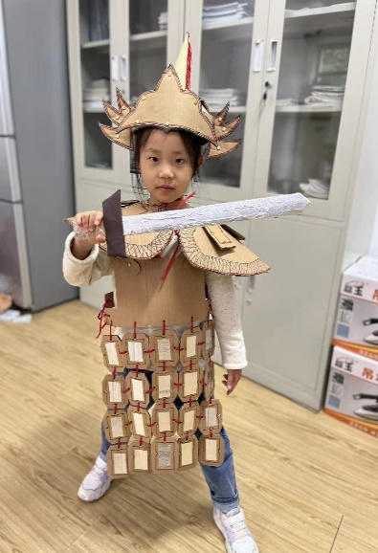 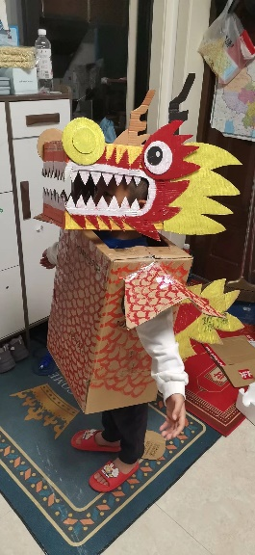 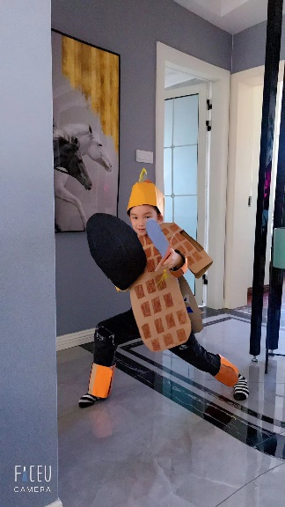

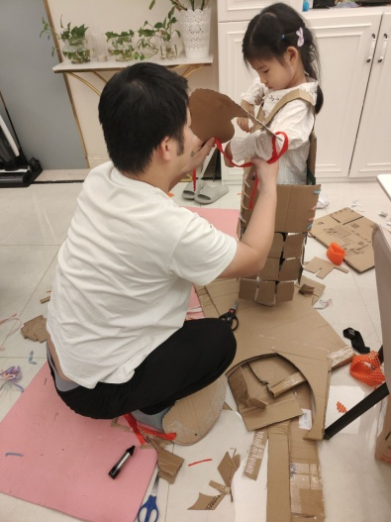 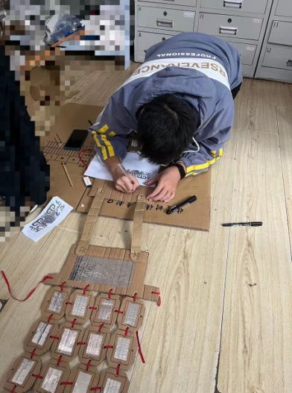 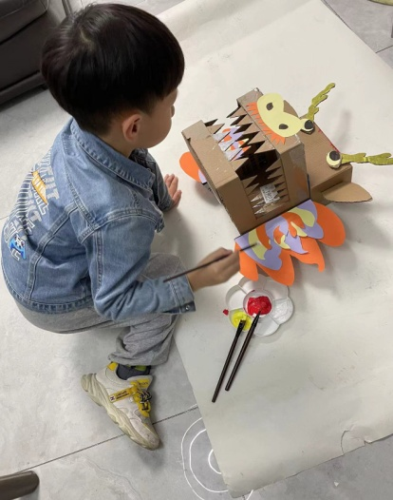

1. 大胆展示自己

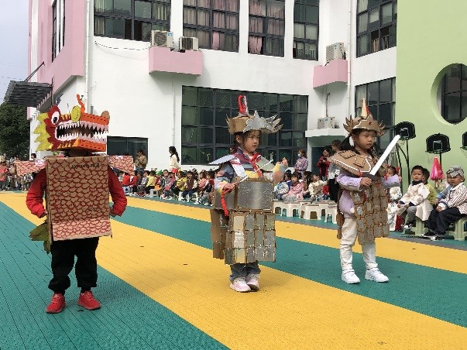 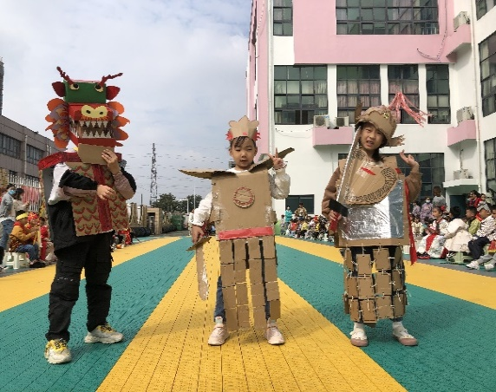

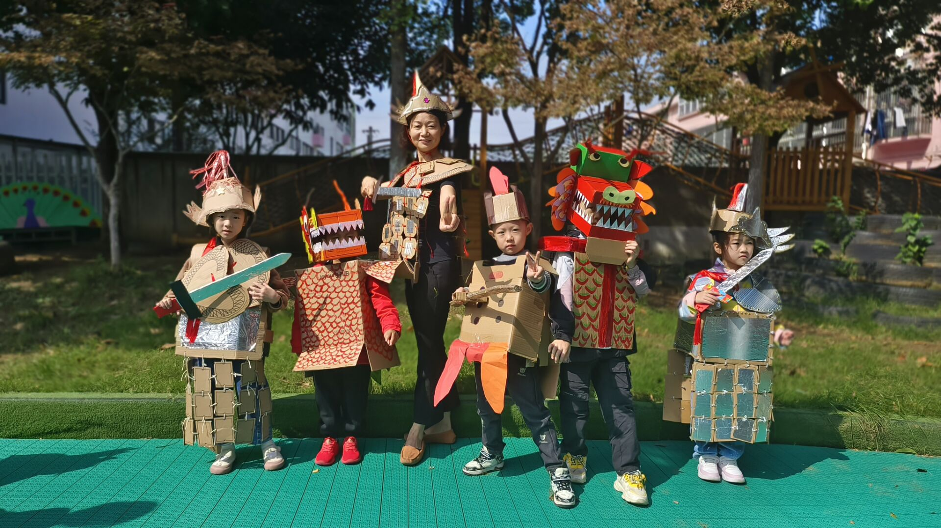

**第三次游戏：《花木兰》初征**

**游戏目标：**

1. 自主探索户外场地，选择适宜位置布置游戏场景。
2. 分剧组表演，合作演绎。

**游戏准备：**

1. 知识经验准备：了解自己剧组负责的剧幕，了解故事中角色。
2. 物质材料准备：纸，笔，服装道具。

**游戏过程：**

1. 探索户外场地，布置游戏场景

在幼儿园中进行户外探索，孩子们选择了东生态场地进行游戏，因为东生态场地有小木屋，有轮胎桥，木桩，攀爬等，可以当成木兰的家以及从军路上遇到的艰难险阻。

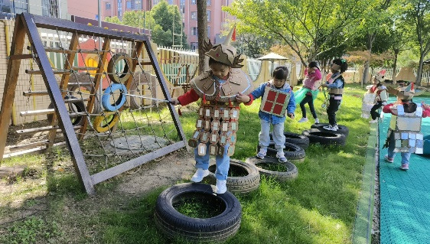 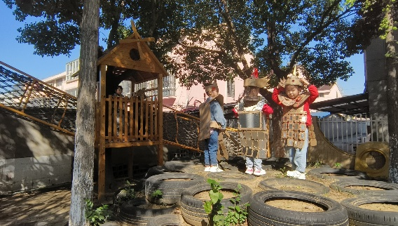

1. 剧组合作，演绎剧幕

每个小组为一个剧组，幼儿自主分工，制定演员表，合作表演一幕。

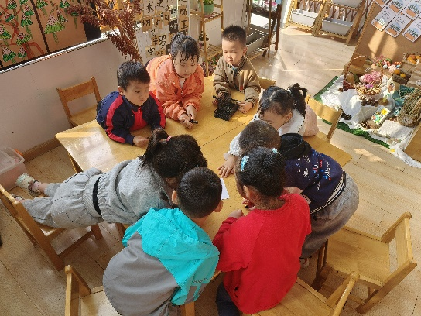 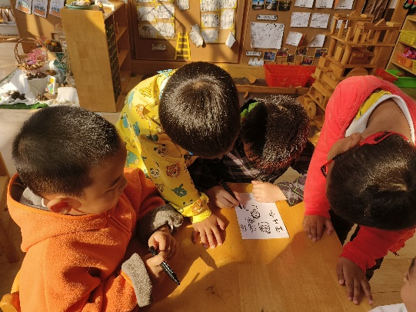

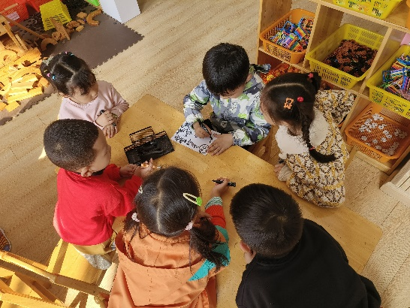 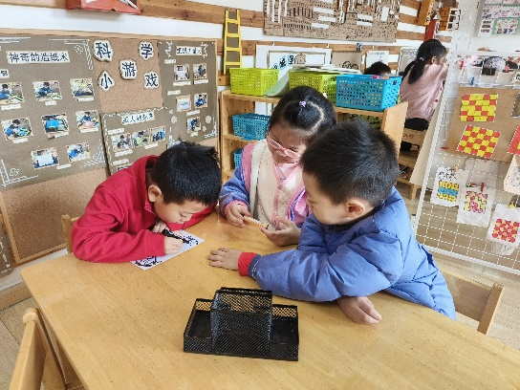

**第四次游戏：《花木兰》户外表演**

**游戏目标：**

1. 将表演游戏故事与户外环境相融合。
2. 在游戏中遵守游戏规则并及时表征。
3. 体会户外表演游戏的快乐。

**游戏准备：**

1. 知识经验准备：熟悉表演的剧幕和自己表演的角色。
2. 物质材料准备：纸，笔，角色道具装扮。

**游戏过程：**

1. **户外表演游戏**

布置场景——自主装扮——户外表演——整理材料——对一表征

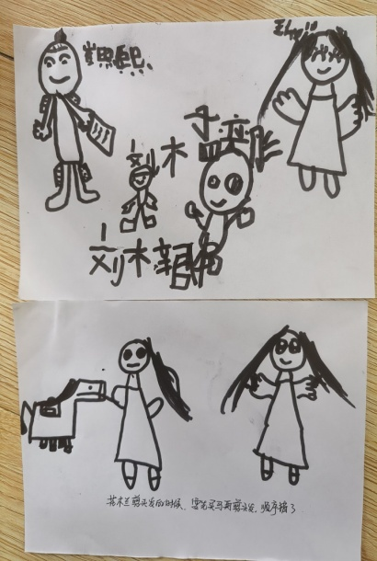 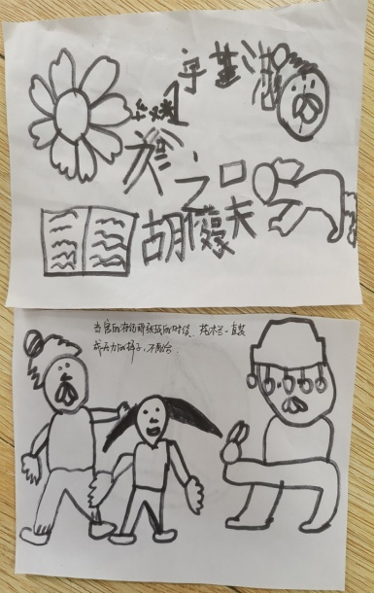 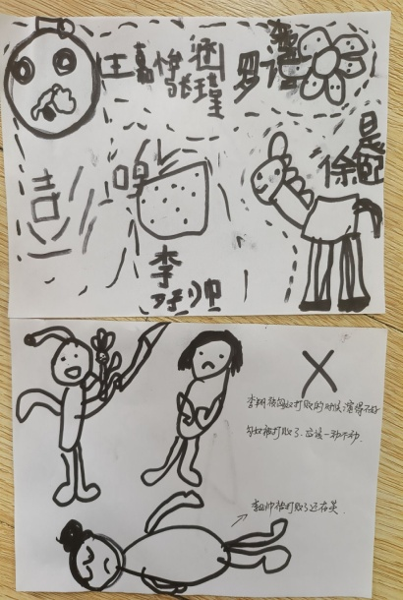

1. **集体分享**

剧组成员共同商讨这次表演游戏中的亮点和需要改进的地方，例如角色的选择是否合适，情绪到不到位……记录到纸上，与其他剧组的小伙伴分享。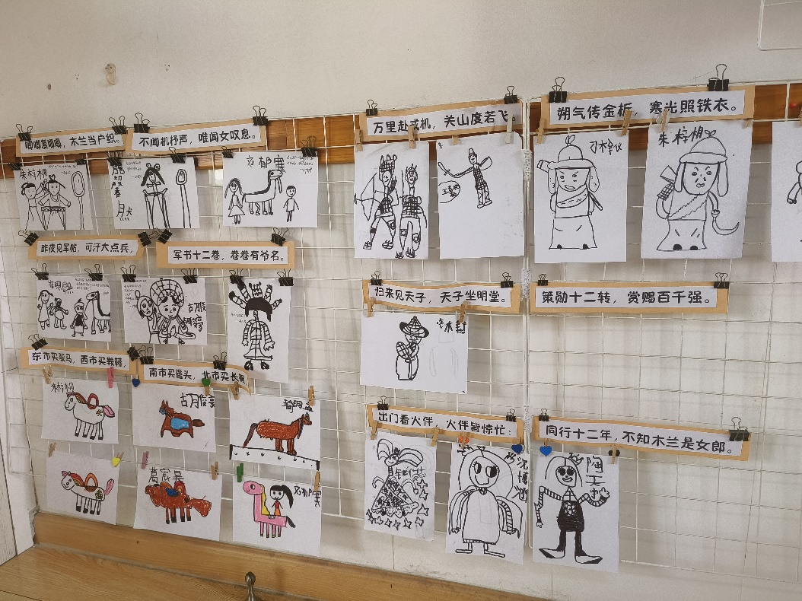

反思：《花木兰》作为一个脍炙人口的故事，情节丰富，跌宕起伏，但是对于孩子来说，家国情怀还是很难深入理解的，所以我们唯有把复杂的故事简单化，生涩的对话口语化，枯燥的情节趣味化，才能让孩子喜欢上表演这个故事，在组织活动的过程中，孩子们初步形成了角色意识，能够在自己的角色中推动故事情节的发展，也能够有自己的想法，选择合适的场地，选择合适的道具，最让人欣慰的是孩子们在表演的过程中，能够通过协商解决一些问题，例如，没有孩子愿意演匈奴，经过协商，孩子们选择轮流当匈奴。现在《花木兰》的表演游戏还停留在剧幕的演出中，在之后的游戏中，我们会将各个剧幕进行串联，让每个剧组都能够完整演绎《花木兰》的故事。